学校简介
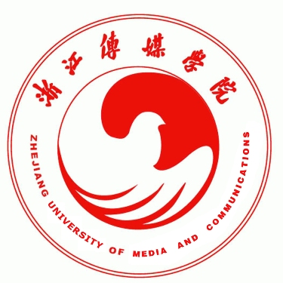
ZHEJIANG UNIVERSITY OF MEDIA AND COMMUNICATIONS
浙江传媒学院是目前全国培养广播影视及其他传媒专门人才的两个主要基地之一，素有“北有北广，南有浙广”之称。建校以来已经为中央和地方等各级电视台、电台及影视制作单位输送了大批专业人才。学院现设有新闻与文化传播学院、影视艺术学院、电子信息学院、动画学院、播音主持艺术学院、管理学院、国际文化传播学院、音乐学院等8个二级学院，开设了广播电视新闻学、播音与主持艺术、广播电视编导、广播电视工程等36个本科专业及专业方向和部分专科专业。学院目前全日制在校生逾9000人，专任教师537人，正高职称的有62人，副高职称的有158人。学院专业特色鲜明，教学实验设施先进，现有虚拟演播实验室、非编实验室、音视频综合实验室、MIDI制作实验室等200多个实验室，单价800元以上的教学仪器设备总值近亿元。已建成使用的22层演播大楼投资1.3亿元，总建筑面积3万多平方米，是集教学、科研、社会服务三大功能于一体的广播电视节目生产基地。学院图书馆建筑面积2.2万平方米，各类文献馆藏65万册，音像资料近2万件，已成为我国区域性广播影视资料中心。学院坚持开放办学，拓展国际交流合作空间，分别与英国考文垂大学、韩国顺天乡大学、韩国湖南大学、澳大利亚悉尼科技大学、美国布里奇波特大学、美国北阿拉巴马州立大学、美国堪萨斯大学、美国蒙大拿大学、美国圣地亚哥州立大学、德国敏斯特大学等多所大学建立了友好合作关系，并与多所大学签署了正式合作协议。本着发挥双方各自优势、共同培养以传媒类为主的专业高级人才出发的原则，经过友好协商，学院分别与以下各高校举办国际教育项目。国际教育项目开始于2008年，截止目前已向韩国顺天乡、湖南大学和澳大利亚悉尼科技大学输送了约50名学生，本项目得到了浙江电视台“留学世界”频道等媒体的大力支持。


SOON CHUN HYANG UNIVERSITY
顺天乡大学成立于1978年，是经韩国教育人力资源部批准成立的综合私立大学。学校位于韩国中部的忠清南道牙山市。教育教学设施完备，是韩国西海岸地区的教育中心。学科种类齐全，涵盖文、理、工、教、医、艺等学科。现设有人文科学学院、社会科学学院、自然科学学院、工学院、医学院、研究生院等21个院系， 44个专业。有资格颁发博士、硕士、学士学位证书，所颁发的各种学历证书和学位均得到中国教育部的承认。同时在首尔、釜山、天安、龟尾4个城市开设了四家附属医院，这四家医院在韩国家喻户晓、闻名遐迩。学校非常重视国际化建设，积极开展对外交流与合作。现与美国、加拿大、英国、中国、日本、蒙古等国的30余所大学建立了交流关系，共同开展课题研究、召开学术会议、交换留学生等交流项目。学校在韩国的各种评比中获得了很多殊荣。1999至2001年，连续3年被韩国教育人力资源部评为“教育改革优秀大学”；2002和2003年，连续2年被韩国教育人力资源部评为“地方大学财政支援事业优秀大学”；2003年，在“BK（头脑韩国）21事业”活动中被评为优秀大学；2004年，被认证为“2004年度地区改革力量强化集团”；2005年，被韩国教育人力资源部选定为教育人力资源改革博览会大学教育改革馆优秀展馆。截止2008年底，办学综合实力在全韩排名第24位。
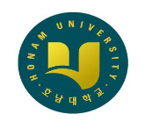
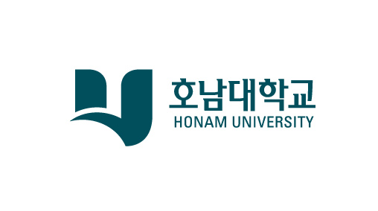
HONAM UNIVERSITY
韩国湖南大学位于韩国光州广域市。大学创建于1978年，是一所国家政府扶持和韩国教育部批准的综合性大学。大学设两个校区，占地约1300亩。该校以“人性化，民族化，现代化” 作为教育理念，以培养“有涵养，有知识，具有创新性的专业人才”作为教育目标。学校重视应用学科教育，着重发展信息化，国际化，社会服务等方面的教育。学校现有硕博研究生及本科生一万多名，专职教授250名，其中95%以上的教授拥有博士学位。现拥有5个本科学院和4个研究生院，具有硕士，博士学位授予权，学历得到国际上的广泛承认，也是中国教育部承认的国外大学之一。韩国湖南大学在1997年被评选为韩国唯一的信息通信领域“人才培养基地”，1998年被大学综合评估委员会评选为“全国最优秀大学”，1997年~1998年被选定为“教育改革优秀大学”。湖南大学获得了韩国政府授予的IT&CT，观光、设计等专业的特性化认证，是韩国唯一的就业特性化优秀大学。截至2010年，学校18个学科将获得政府拨款400余亿（韩币），2008年湖南大学工学院的7个学科全部获得了由国际认证机构Washington Accord 授予的“工学教育国际认证”。2009年，教育部投资250亿（韩币）在湖南大学建立“尖端科技体验馆”。不断增大对教育和研究器材，学校公共设施的投入，精心构建最佳教育环境。

